Montag, der 11. Mai, 2020
Dienstag, der 12. Mai, 2020
Freitag, der 15. Mai, 2020

Jutro ekipa, evo za ovaj tjedan😊

MONTAG – IZVJEŽBATI ZADATAK NA SLJEDEĆOJ POVEZNICI:
https://wordwall.net/hr/resource/928545/njema%c4%8dki-jezik/schulsachen

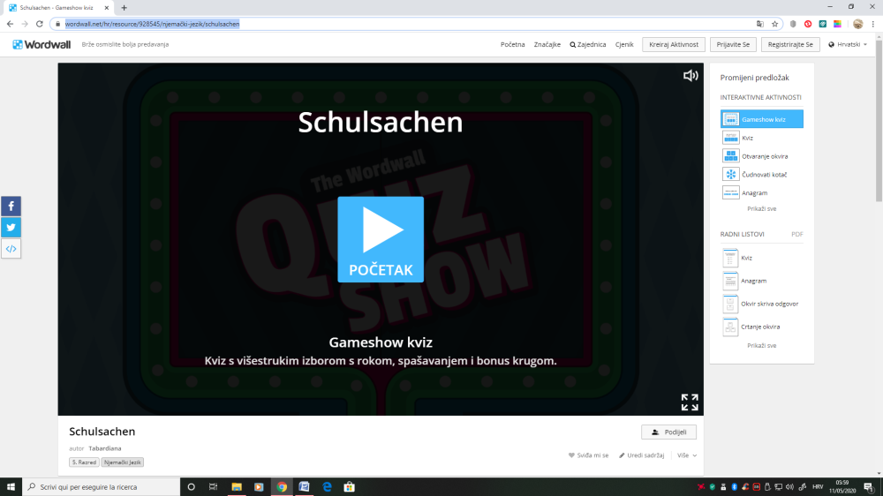

DIENSTAG – PROVJEŽBATI ZADATAK NA SLJEDEĆOJ POVEZNICI:
https://wordwall.net/hr/resource/251819/njema%c4%8dki-jezik/schulsachen

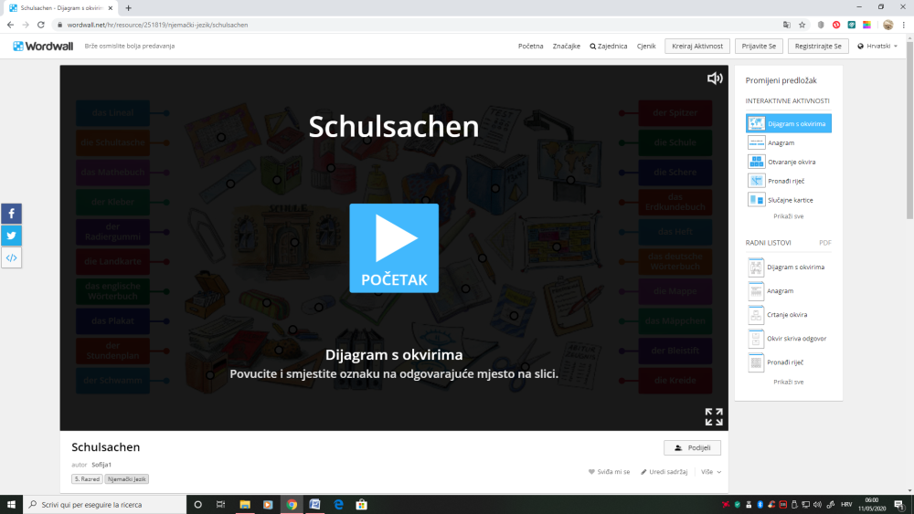

FREITAG – PROVJEŽBATI ZADATAK NA SLJEDEĆOJ POVEZNICI:
https://wordwall.net/hr/resource/1484669/njema%c4%8dki-jezik/schulsachen-memory

PAROVE IZ OVOG ZADATKA PREPISATI U BILJEŽNICU, POSLIKATI I POSLATI.

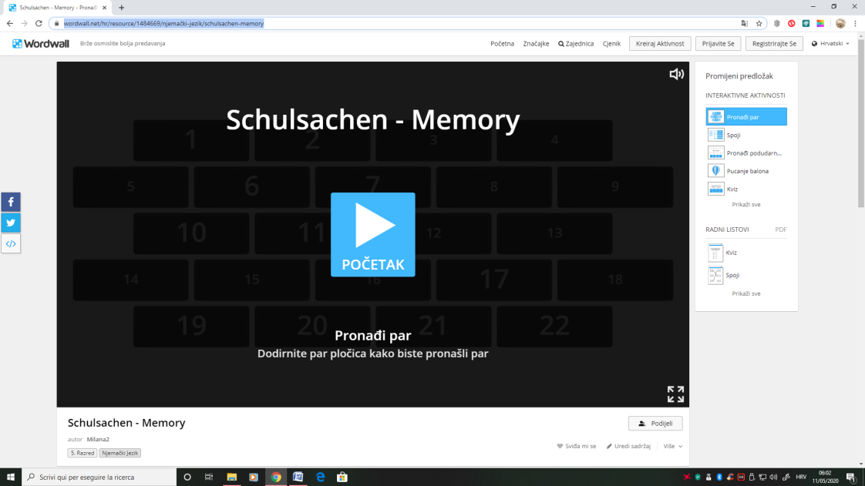

Za sve nedoumice pišite u Teams.

LP
Maja

